JURNAL SKRIPSI

HUBUNGAN FAKTOR PREDISPOSING DENGAN PHBS
KELUARGA BALITA PENDERITA ISPA DI WILAYAH KERJA PUSKESMAS GAYAMAN KABUPATEN MOJOKERTO

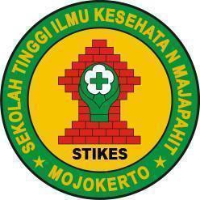

INRI GRIZELDA LAELAEM 1913201007

PROGRAM STUDI S1 KESEHATAN MASYARAKAT STIKES MAJAPAHIT MOJOKERTO
TAHUN 2023

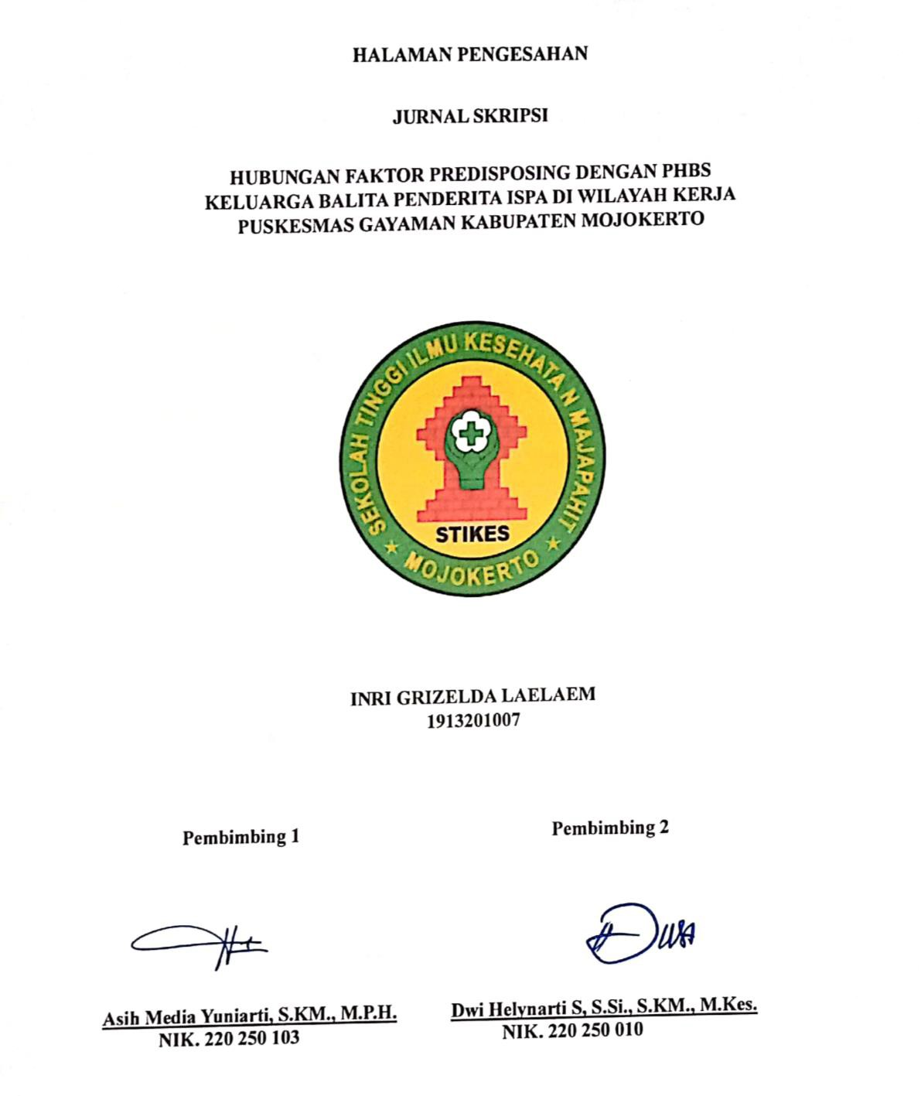

ii

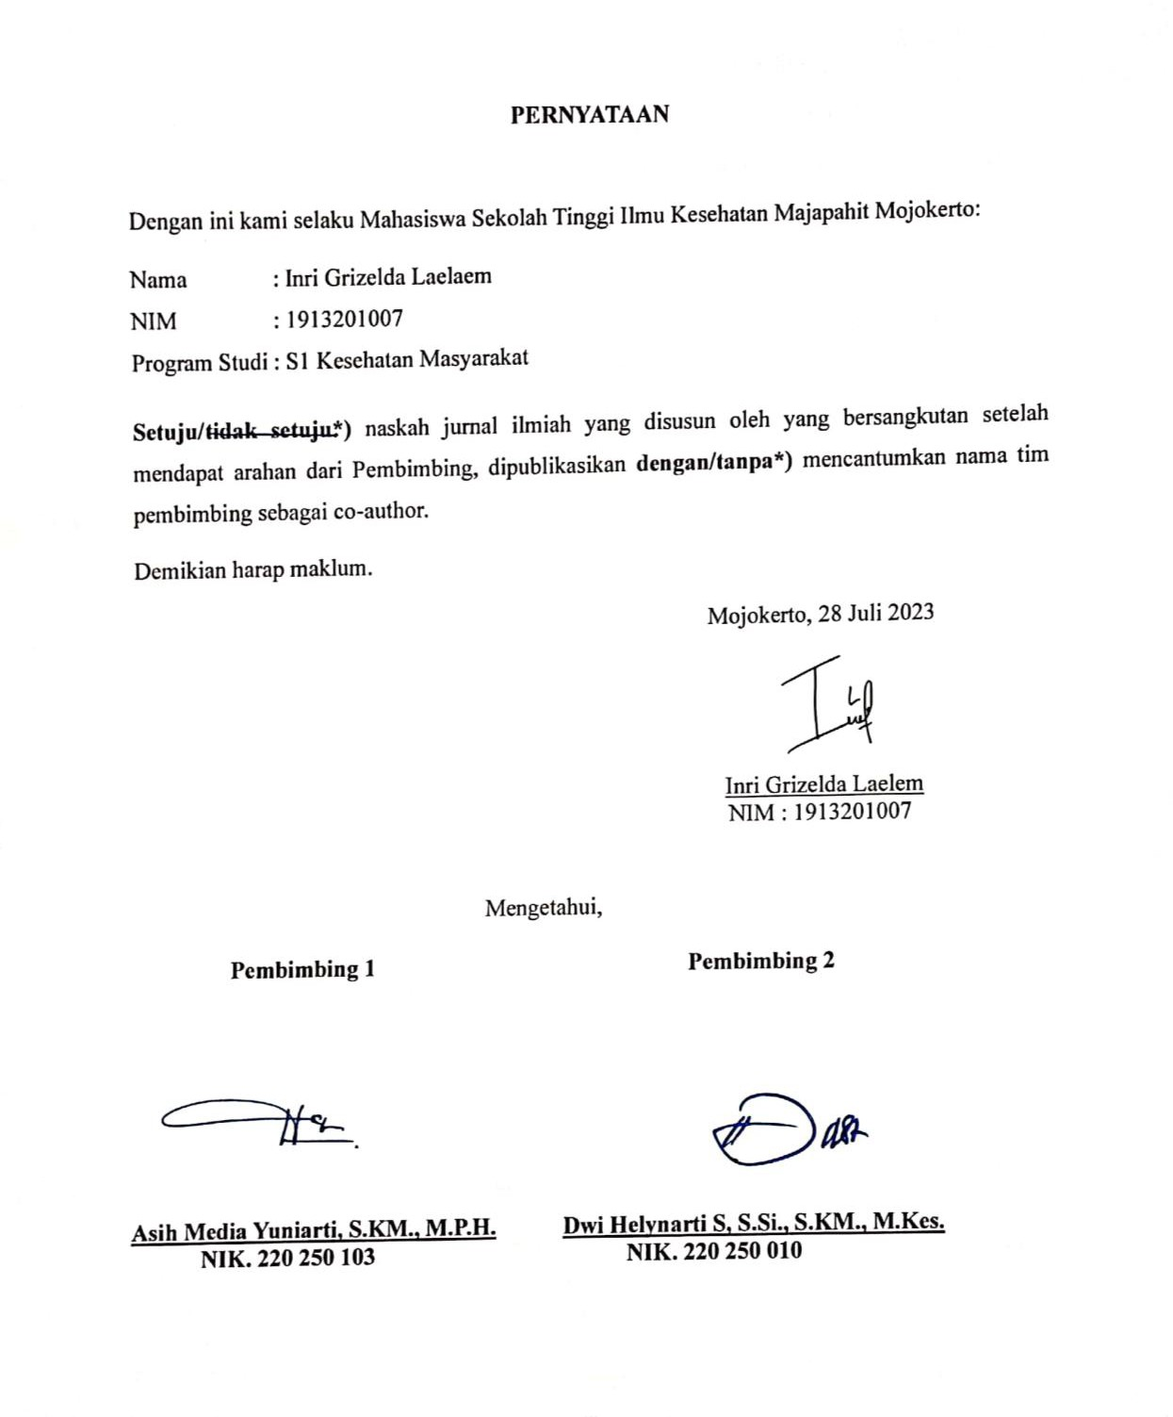

iii

HUBUNGAN FAKTOR PREDISPOSING DENGAN PHBS
KELUARGA BALITA PENDERITA ISPA DI WILAYAH KERJA PUSKESMAS GAYAMAN KABUPATEN MOJOKERTO

Inri Grizelda Laelaem
Program Studi S1 Kesehatan Masyarakat STIKES Majapahit Mojokerto Email: inrigrizeldalaelaem@gmail.com

Asih Media Yuniarti, S.KM., M.P.H.
Dosen Prodi S1 Kesehatan Masyarakat STIKES Majapahit Mojokerto Email : art.media79@gmail.com
Dwi Helynarti S, S.Si., S.KM., M.Kes.
Dosen Prodi S1 Kesehatan Masyarakat STIKES Majapahit Mojokerto Email : dwihelynarti@gmail.com

Abstrak - Di Indonesia penyakit ISPA juga masih menjadi salah satu masalah kesehatan yang penting dan sering terjadi pada balita. Infeksi pada saluran pernapasan bisa disebabkan oleh virus dan bakteri karena kurangnya perilaku hidup bersih dan sehat (PHBS). Tujuan penelitian ini adalah mengetahui hubungan faktor predisposing dengan PHBS keluarga balita penderita ISPA di wilayah kerja Puskesmas Gayaman Mojokerto. Jenis penelitian ini adalah kuantitatif dengan menggunakan metode Cross Sectional. Populasinya adalah ibu balita penderita ISPA dengan jumlah sampel 80 responden, Variabel bebas dan terkait di teliti pada saat yang bersamaan saat penelitian di lakukan, yang bertujuan untuk mengetahui faktor predisposing yang berhubungan dengan PHBS keluaraga balita penderita ISPA di Wilayah Kerja Puskesmas Gayaman. data di analisis dengan menggunakan Uji Chi Square. Hasil analisis data menunjukan sebagian besar responden berusia 26-35 Tahun, pendidikan SMP, pendapatan tidak memenuhi UMR, berpengetahuan kurang dan sikap negatif. Berdasarkan Uji Chi Square ada hubungan antara Faktor Predisposing dengan PHBS pada keluarga balita penderita ISPA (ρ value ≤ 0.05). Hasil penelitian ini di harapkan bisa dijadikan sebagai bahan rekomendasi dalam perencanaan program peningkatan PHBS serta memberikan informasi untuk menjadi bahan penambahan wawasan bagi masyarakat untuk lebih memperhatikan kebersihan lingkungan pada Keluarga Balita Penderita ISPA Di Wilayah Kerja Puskesmas Gayaman Kabupaten Mojokerto.
Kata Kunci: PHBS,ISPA,Faktor Predisposing

ABSTRACT- In Indonesia, ARI is still one of the most important health problems and often occurs in toddlers. Infections of the respiratory tract can be caused by viruses and bacteria due to a lack of clean and healthy lifestyle (PHBS). The purpose of this study was to determine the relationship between predisposing factors and PHBS of families of toddlers with ISPA in the working area of the Gayaman Health Center in Mojokerto. Th is type of research is quantitative using the Cross

1

Sectional method. The population was mothers of toddlers with ARI with a sample size of 80 respondents. The independent and related variables were examined at the same time as the research was being conducted, which aimed to determine the predisposing factors associated with PHBS of families of toddlers with ARI in the Gayaman Health Center Work Area. data were analyzed using the Chi Square Test. The results of data analysis showed that most of the respondents were aged 26-35 years, junior high school education, income did not meet the UMR, lack of knowledge and negative attitudes. Based on the Chi Square Test there is a relationship between Predisposing Factors and PHBS in families of toddlers with ISPA (ρ value ≤ 0.05). It is hoped that the results of this study can be used as material for recommendations in planning a PHBS improvement program as well as providing information to become material for additional insight for the community to pay more attention to environmental cleanliness in Families of Toddlers with ISPA in the Working Area of the Gayaman Health Center, Mojokerto Regency.
Keywords: PHBS, ISPA, Predisposing Factors

PENDAHULUAN
Infeksi Saluran Pernapasan Akut (ISPA) Merupakan penyakit umum yang sering terjadi pada masyarakat, anak/balita, dan sering di anggap biasa dan tidak membahayakan. penyakit menular ini berbasis lingkungan yang menyerang organ saluran pernapasan pada bagian atas maupun organ saluran pernapasan bagian bawah dengan kondisi akut. Menurut WHO, ISPA adalah penyakit menular dari saluran pernapasan atas atau bawah yang dapat menimbulkan berbagai spektrum penyakit berkisar dari infeksi ringan sampai penyakit yang parah dan mematikan, tergantung pada patogen penyebabnya, faktor penjamu dan faktor lingkungan (Seres Triola, 2021).
Di Indonesia penyakit ISPA juga masih menjadi salah satu masalah kesehatan yang penting dan sering terjadi pada balita menurut data Riskesdas Tahun 2013 angka prevalensi kejadian ISPA pada Jawa Timur 15,5% dan mengalami penurunan yang mana tahun 2018 prevalensi kejadian ISPA 6,5% (Riskesdas, 2018). Menurut data Kemenkes 2021 angka Kejadian ISPA mengalami penurunan yang mana pada Tahun 2020 prevalensinya 34,8% sedangkan Tahun 2021 prevalensinya 31,4% (Kemenkes, 2021). Sedangkan Kabupaten Mojokerto menepati urutan ke 11 dari 38 Kabupaten yang ada di Jawa Timur dengan prevalensi 98% yang menderita Infeksi Saluran Pernafasan Akut (Dinkes, 2021).
Terjadinya infeksi pada saluran pernapasan bisa disebabkan oleh virus dan bakteri karena kurangnya perilaku hidup bersih dan sehat (PHBS). Perilaku hidup bersih dan sehat (PHBS) merupakan semua perilaku seseorang yang di lakukan atas kesadaran sendiri sehingga anggota di dalam rumah tangga dapat mengetahui, bisa menerapkan perilaku hidup bersih dan sehat, dan ikut

berpatisipasi dengan masyarakat dalam kegiatan kesehatan (Yulianis, 2022). PHBS yang baik yaitu PHBS yang telah menerapkan semua indikator-indikator PHBS di rumah tangga. Adapun indikator-indikator tersebut seperti pemberian ASI ekslusif, penimbangan balita setiap bulan, perilaku mencuci tangan menggunakan sabun dan perilaku tidak merokok anggota keluarga di dalam rumah agar balita terhindar dari berbagai macam penyakit terutama ISPA (Ressy Fuzia Andhika, 2019).
Adapun upaya Untuk menurunkan angka kejadian ISPA pada Balita adalah pemberian Pendidikan Kesehatan untuk meningkatkan pengetahuan masyaraka serta penerapan perilaku PHBS terhadap penyakit ISPA dan bagaimana cara penanggulangannya di wilayah Kerja Puskesmas Gayaman Mojokerto.

METODE PENELITIAN
Jenis penelitian ini bersifat kuantitatif menggunakan metode Cross Sectional. dimana variabel bebas dan terkait di teliti pada saat yang bersamaan saat penelitian di lakukan, yang bertujuan untuk mengetahui faktor-faktor yang berhubungan dengan PHBS keluaraga balita penderita ISPA di Wilayah Kerja Puskesmas Gayaman.
Metode pengumpulan data dilakukan dengan menggunakan data primer untuk mengetahui data Faktor Predisposing responden PHBS Keluarga Balita Penderita ISPA. Data primer diperoleh dari angket atau kuesioner yang telah diisi oleh responden. Kemudian di analisis menggunakan Uji Chi Square.

HASIL PENELITIAN
Hasil penelitian diperoleh data umum dan data khusus, sebagai berikut:
- Data Umum
Tabel 1 Karakteristik Responden

Karakteristik Responden | n | %
1. Pendidikan Ibu Balita
a. SD | 15 | 18.7
b. SMP | 42 | 52.5
c. SMA | 20 | 25.0
d. D3/S1 | 3 | 3.8
- Usia Ibu Balita

a. 17-25 Tahun | 21 | 26.3
b. 26-35 Tahun | 59 | 73.7
c. 36-45 Tahun | 0 | 0
3. Pendapatan Ibu Balita
a. Mencapai UMR (Rp | 3 | 3,8

4.504.787,17)
b. Tidak mencapai UMR( < Rp 4.504.787,17)

7 96.2

- Data Khusus
Setelah mengetahui data umum dalam penelitian ini, maka akan ditampilkan hasil penelitian berdasarkan dengan data khusus yang meliputi pengetahuan dan sikap pada ibu balita penderita ISPA.
  - Pengetahuan Responden PHBS Keluarga Balita Penderita ISPA Di Wilayah Kerja Puskesmas Gayaman
Tabel 2. Distirbusi Frekuensi Pengetahuan Responden Di Wilayah Kerja Puskesmas Gayaman Kabupaten Mojokerto.

No | Pengetahuan | N | %
1. | Baik | 26 | 32.4
2. | Cukup | 19 | 23.8
3. | Kurang | 36 | 43.8
 | Total | 80 | 100

  - Sikap Responden PHBS Keluarga Balita Penderita ISPADi Wilayah Kerja Puskesmas Gayaman
Tabel 3. Distribusi Frekuensi Sikap Responden Di Wilayah Kerja Puskesmas Gayaman Kabupaten Mojokerto.

No | Sikap | N | %
1. | Positif | 34 | 42.5
2. | Negatif | 42 | 57.5
 | Total | 80 | 100

  - PHBS Responden Keluarga Balita Penderita ISPA Di Wilayah Kerja Puskesmas Gayaman
Tabel 4. Distribusi Frekuensi PHBS Responden Di Wilayah Kerja Puskesmas Gayaman Kabupaten Mojokerto.

No | PHBS | n | (%)
1. | Baik | 31 | 38.3
2. | Kurang baik | 49 | 61.7
 | Total | 80 | 100

  - Tabulasi Silang Hubungan PHBS Dengan Faktor Predisposing Di Wilayah Kerja Puskesmas Gayaman
Tabel 5. Distribusi Silang PHBS Dengan Pengetahuan Keluarga Balita Penderita ISPA Di Wilayah Kerja Puskesmas Gayaman Kabupaten Mojokerto.

PHBS

Pengetahuan
Kurang baik
Baik
Total P Value

 | n | % | n | % | n | %
Baik | 15 | 57.7 | 11 | 42.3 | 26 | 100
Cukup | 14 | 73.7 | 5 | 26.3 | 19 | 100 | 0.002
Kurang | 20 | 57.1 | 15 | 42.9 | 35 | 100
Total | 49 | 61.3 | 31 | 38.8 | 80 | 100

Tabel 6. Distribusi Silang PHBS Dengan Sikap Keluarga Balita Penderita ISPA Di Wilayah Kerja Puskesmas Gayaman Kabupaten Mojokerto.

PHBS

Sikap
Kurang baik
Baik
Total P Value

 | n | % | n | % | n | %
Negatif | 26 | 52.2 | 22 | 45.8 | 48 | 100
Positif | 19 | 67.9 | 9 | 32.1 | 28 | 100 | 0.000
Total | 45 | 59.2 | 31 | 40.8 | 76 | 100

Tabel 7. Distribusi Silang PHBS Dengan Usia Keluarga Balita Penderita ISPA Di Wilayah Kerja Puskesmas Gayaman Kabupaten Mojokerto.

PHBS

Usia
Kurang baik
Baik
Total P Value

 | n | % | n | % | n | %
17-25Tahun | 42 | 67.7 | 20 | 32.3 | 62 | 100
26-35 Tahun | 7 | 38.9 | 11 | 61.1 | 18 | 100 | 0.002
36-45 Tahun | 0 | 0 | 0 | 0 | 0 | 100
Total | 49 | 61.3 | 31 | 38.8 | 80 | 100

Tabel 8. Distribusi Silang PHBS Dengan Pendapatan Keluarga Balita Penderita ISPA Di Wilayah Kerja Puskesmas Gayaman Kabupaten Mojokerto.

PHBS

Pendapatan
Kurang baik
Baik
Total P Value

 | n | % | n | % | n | %
Tidak  Mencapai | 48 | 62.3 | 29 | 37.7 | 77 | 100 | 0.003
Mencapai | 1 | 33.3 | 2 | 66.7 | 3 | 100
Total | 49 | 61.3 | 31 | 38.8 | 80 | 100

PEMBAHASAN
- Faktor-Faktor Predisposing pada balita di wilayah kerja Puskesmas Gayaman Mojokerto.
  - Pengetahuan

Tabel 2 memperlihatkan bahwa hampir setengah responden memiliki Pengetahuan yang kurang dengan jumlah 43.8%. Faktor-Faktor Predisposing dalam penelitian ini meliputi faktor Pengetahuan, Sikap, Usia, dan Pendapatan. Dari hasil penelitian

tersebut menunjukan bahwa hampir setengah pengetahuan responden tentang ISPA masih kurang. Sebagian yang berpengetahuan kurang berpendidikan SMP yaitu berjumlah 13 orang. Pengetahuan orang tua terhadap ISPA yang masih kurang dapat memicu tingginya angka kejadian infeksi saluran pernapasan akut pada anak balita dipengaruhi atau ditimbulkan oleh beberapa faktor yaitu adanya mikrobakteri, system imun balita dan kondisi lingkungan rumah. Kondisi lingkungan rumah tangga yang dapat mempengaruhi kualitas udara dalam ruangan antara lain asap tembakau atau paparan asap rokok di dalam rumah. Paparan asap rokok di rumah merupakan faktor utama polusi udara dalam ruangan yang menyebabkan penyakit pernapasan,terutama di kalangan anak balita (Amila, 2021). Menurut World Health Organization (WHO) pada tahun 2017 jumlah penderita ISPA di negara berkembang berkisar 30-70 kali lebih tinggi dari negara maju dan diduga 20% dari bayi yang lahir di negara berkembang gagal mencapai usia 5 tahun dan 26- 30% dari kematian anak disebabkan oleh ISPA. Penyakit ISPA ini paling banyak di temukan pada balita dan paling sering menjadi satu-satunya alasan datang ke rumah sakit atau puskesmas untuk menjalani rawat inap maupun rawat jalan (Zara, 2021).
  - Sikap

Tabel 3 menunjukkan bahwa sebagian besar (57.5%) responden memiliki sikap yang negatif, Yang berpendidikan SMP berjumlah 29 orang. Sikap ISPA pada pernyataan 1 “ saya melarang suami saya untuk merokok di dalam rumah karena dapat mengganggu sistem pernapasan pada balita” didapatkan hamper seluruh dan menjawab “TIDAK SETUJU”. Hal ini dapat disimpulkan bahwa salah satu faktor yang menyebabkan banyaknya balita mengalami penyakit ISPA adalah masih banyak anggota keluarga

yang perokok aktif. Sebagian besar balita yang pernah mengalami penyakit ISPA itu dipengaruhi oleh sikap orang tua yang sering merokok di dalam rumah, paparan asap rokok di dlm rumah, seperti yang kita kepada jalan asap rokok mengandung banyak sekali sangat berbahaya terhadap kesehatan misalnya nikotin karbon dan lain lain, hal itu sangat berpengaruh bagi kesehatan kita terutama saluran Pernapasan kita, apalagi sampai terhirup oleh anak balita yang masih belum kuat ketahanan tubuh maka akan sangat berpengaruh akan kesehatannya.Secara teori rokok adalah Silinder dari kertas berukuran Panjang antara 70 hingga 120 mm (bervariasi tergantung Negara) dengan diameter sekitar 10 mm yang berisi daun daun tembakau yang telah dicacah. Merokok dibakar pada salah satu ujung dan dibiarkan membara agar asapnya dapat di hirup lewat mulut, asap rokok diperkirakan mengandung lebih 4000 senyawa kimia, yang secara farmakologis terbukti beracun, dapat menyebabkan mutas (mutagenis) dan kanker (carcinogenic). Tiga racun utama rokok yaitu nikotin, perdana karbon monoksida (Siska, 2019). Rokok adalah salah satu zat adiktif yang bila digunakan mengakibatkan bahaya bagi kesehatan individu dan masyarakat. Kemudian ada juga yang menyebutkan bahwa rokok adalah hasil olahan tembakau yang dibungkus termasuk cerutu atau bahan lainya yang dihasilkan dari tanamam Nicotiana Tabacum, Nicotiana Rustica dan spesies lainnya atau sintesisnya yang mengandung nikotin dan tar dengan atau tanpa bahan tambahan (Pedvin Ratna Meikawati, 2020).
  - Usia

Tabel 1 karakteristik responden memperlihatkan berdasarkan usia menunjukan sebagian besar responden yang memiliki usia 26-35 Tahun dan yang paling banyak pengetahuan dan sikap kurang yaitu berpendidikan SMP yang mana berjumlah 23

orang. Usia adalah usia individu yang terhitung mulai saat dilahirkan sampai dengan berulang tahun. semakin cukup usia, tingkat kematangan, dan kekuatan seseorang akan lebih matang dalam berfikir dan bekerja. Dari segi kepercayaan masyakarakat, seorang yang lebih dewasa dipercaya dari oran gyang belum tinggi kedewasaanya. Hal ini sebagai pengalaman dan kematangan jiwa (Fatimah Rizkyani, 2019).Usia merupakan kurun waktu sejak adanya seseorang dan dapat diukur menggunakan satuan waktu dipandang dari segi kronologis, individu normal dapat dilihat derajat perkembangan anatomis dan fisiologis sama (Iqoh Maulina, 2021). Usia dari tenaga kerja adalah usia produktif bagi setiap individu. Usia produktif dimana setiap individu sudah mampu memberikan jasa bagi individu lain. Usia dari tenaga kerja adalah usia produktif bagi setiap individu. Usia produktif dimana setiap individu sudah mampu memberikan hubungan antara usia dengan kinerja menjadi isu penting yang semakin banyak dibicarakan dalam dekade yang akan datang. Ada tiga alasan yang mendasari pernyataan itu, yakni pertama adanya kepercayaan bahwa kinerja menurun dengan bertambahnya usia. Kedua, adanya realitas bahwa pekerja berumur tua semakin banyak. Ketiga, peraturan di suatu negara untuk berbagai maksud dan tujuan, umumnya mengatur batas usia pensiun (Lily Marleni, 2022).
  - Pendapatan

Tabel 1 karakteristik responden memperlihatkan berdasarkan Pendapatan responden hampir seluruhnya tidak mencapai UMR Kab Mojokerto sebesar (96.2%) yang mana Berpendidikan SD,SMP dan SMA.
Pendapatan adalah kenaikan manfaat ekonomi selama satu periode akuntansi dalam bentuk pemasukan atau penambahan aset atau penurunan kewajiban yang

mengakibatkan kenaikan ekuitas yang tidak berasal dari kontribusi penanam modal (Putri Raisah, 2022).Pendapatan merupakan uang yang diterima dan diberikan kepada subjek ekonomi berdasarkan prestasi-prestasi yang diserahkan yaitu berupa pendapatan dari profesi yang dilakukan sendiri atau usaha perorangan dan pendapatan dari kekayaan. Pengertian lain penghasilan adalah seluruh penghasilan yang diterima oleh seseorang baik yang berasal dari keterlibatan langsung dalam proses produksi atau tidak, yang dapat diukur dengan uang dan digunakan untuk memenuhi kebutuhan bersama maupun perorangan pada suatu keluarga dalam satu bulan (Eva Ellya Sibagariang, 2022).Selain pengetahuan dan sikap, ekonomi juga berhubungan dengan ISPA yang mana ekonomi rendah biasanya lebih banyak terkena ISPA dan pencegahannyapun rata- rata sulit karena peghasilan yang kurang di dapati (Putri, 2022). Dilihat dari berbagai definisi-definisi diatas, maka dapat disimpulkan bahwa pendapatan adalah jumlah masukan yang didapat atas jasa yang diberikan oleh perusahaan yang bisa meliputi penjualan produk dan atau jasa kepada pelanggan yang diperoleh dalam suatu aktivitas operasi suatu perusahaan untuk meningkatkan nilai aset serta menurunkan liabilitas yang timbul dalam penyerahan barang atau jasa (Horhoruw, 2022).
- PHBS Pada Balita Penderita ISPA Di Wilayah Kerja Puskesmas Gayaman Mojokerto
Tabel 4 memperlihatkan bahwa sebagian besar (61.7%) responden memiliki PHBS yang kurang baik sehingga terjadi kejadian ISPA pada balita, yang berpendidikan SMP sebanyak 20 orang. Hasil Kuisioner PHBS Soal nomor 6 “Setiap pagi saya membuka jendela agar sinar matahari masuk ke dalam rumah” hampir seluruh responden menjawab “JARANG” yang dapat di simpulkan bahwa Perilaku Hidup Bersih dan Sehat masih kurang baik hal tersebut yang dapat menyebabkan terjadinya ISPA. Terjadinya infeksi pada saluran

pernapasan bisa disebabkan oleh virus dan bakteri. Akan tetapi kebanyakan kasus ISPA banyak ditimbulkan oleh virus. Penyakit ISPA sendiri didefinisikan sebagai infeksi saluran pernafasan yang bersifat akut, yaitu gejala dapat muncul dalam hitungan jam hingga beberapa hari. Agen infeksius penularannya bisa disebabkan dari manusia ke manusia lainnya (M. Reja, 2022). Infeksi Saluran Pernafasan Akut (ISPA) merupakan salah satu masalah kematian pada anak di Negara berkembang.ISPAadalah penyakit saluran pernafasan atas atau bawah, biasanya menular, yang dapat menimbulkan berbagai spektrum penyakit yang berkisar dari penyakit tanpa gejala atau infeksi ringan sampai penyakit yang parah dan mematikan, tergantung, faktor lingkungan, faktor pejamu. Namun demikian, sering juga ISPA didefenisikan sebagai penyakit saluran pernapasan akut yang disebabkan oleh agen infeksius yang ditularkan dari manusia kemanusia.Timbulnya gelaja biasanya cepat, yaitu dalam waktu beberapa jam sampai beberapa hari. Gejalanya meliputi demam, batuk, dan sering juga nyeri tenggorok, coryza (pilek), sesaknapas, mengi, atau kesulitan bernapas (Nia Aprilla, 2019). Salah satu alasan mengapa kita sebaiknya membuka jendela atau pintu di pagi hari adalah untuk mengeluarkan udara pengap, karena saat kita membuka jendela dan pintu, akan menghilangkan udara pengap dan membawa udara baru yang segar ke dalam rumah. Jendela yang terbuka membantu mengurangi kadar karbon dioksida dalam ruangan, yang berkontribusi pada istirahat yang lebih baik. Selain itu, tergantung musim, udara malam yang sejuk dapat membantu menurunkan suhu tubuh sehingga lebih mudah merasa nyaman dan tertidur (M.Ridwan, 2020). Udara pagi yang dihirup saat pagi hari bisa membuat sistem imun di dalam tubuh akan semakin meningkat. Hal itu dikarenakan udara pagi sangat bagus

untuk pembentukan zat antibodi yang maksimal. Zat antibodi itulah yang bermanfaat dalam pembentukan sistem imun dan meningkatkan sistem imun (Isnawati, 2021).
- Hubungan Antara Faktor Predisposing Dengan PHBS Keluarga Balita Penderita ISPA Di Wilayah Kerja Puskesmas Gayaman Mojokerto
Hasil Penelitian di peroleh Pengetahuan memiliki Hubungan terhadap PHBS Pada keluarga Balita dapat dilihat pada tabel 5. Berdasarkan Uji Chi Square di peroleh nilai p value 0,002
< 0,05 yang artinya ada hubungan antara Faktor Predisposing dengan PHBS. Adapun Sikap dapat dilihat pada tabel 6 memiliki Hubungan terhadap PHBS pada Keluarga Balita. Berdasarkan Uji Chi Square di peroleh nilai p value 0,000 < 0,05 yang artinya ada hubungan antara Faktor Predisposing dengan PHBS. Usia memiliki Hubungan terhadap PHBS pada Keluarga Balita dapat dilihat pada tabel 7. Berdasarkan Uji Chi Square di peroleh nilai p value 0,002 < 0,05 yang artinya ada hubungan antara Faktor Predisposing dengan PHBS. Dan Pendapatan memiliki Hubungan terhadap PHBS pada Keluarga Balita dapat dilihat pada tabel 8. Berdasarkan Uji Chi Square di peroleh nilai p value 0,003 < 0,05 yang artinya ada hubungan antara Faktor Predisposing dengan PHBS. Dari beberapa penelitian menjelaskan hubungan usia dengan kejadian ISPA pada balita karena usia juga mempengaruhi pola pikir seseorang yang mana semakin berkembang pola pikir seseorang semakin dapat membedah kan mana yang baik dan mana yang tidak baik. Begitupun dengan jenis kelamin yang banyak di temukan pada laki-laki yang mana tingkat pengetahuan mereka terkait bahaya asap roko masih berkurang. Adapun pengetahuan menjadi pembentuk sikap seseorang terhadap kejadian ISPA pada balita, Pengetahuan orang tua yang masih kurang memahami bahayanya ISPA pada balita. Pendidikan juga menjadi faktor penyebab ISPA pada balita yang mana pendidikan orang tua yang SMA belum begitu paham terkait dengan kejadian ISPA pada balita beda dengan orang tua yang

memiliki pendidikan yang tinggi sudah banyak memahami tentang kejadian ISPA pada balita dan bahanya ISPA pada balita. Penghasilan orang tua yang kurang juga tidak bisa memastikan anaknya tidak terkena ISPA karena ekonomi yang rendah dan cukup sulit membawa anak perika ke dokter (Tria Anjarsari, 2019). Perilaku Hidup Bersih dan Sehat (PHBS) adalah sekumpulan perilaku yang di praktikkan atas dasar kesadaran sebagai hasil pembelajaran yang menjadikan seseorang, keluarga, kelompok atau masyarakat mampu menolong dirinya sendiri (mandiri) di bidang kesehatan dan berperan aktif dalam mewujudkan kesehatan masyarakat. Dengan demikian, PHBS mencakup beratus-ratus bahkan beribu-ribu perilaku yang harus di praktikkan dalam rangka mencapai derajat kesehatan masyarakat yang setinggi-tingginya (Karo, 2022). PHBS saat ini masih sangat disayangkan karena hampir semua orang belum memahami dan belum mampu melakukannya, dan masyarakat cenderung tidak memperhatikan hal tersebut dalam bentuk untuk meningkatkan kesadaran akan risiko dari melalaikan perilaku hidup bersih dan sehat, perlu melakukan peningkatan pengetahuan dan sikap hidup bersih dan sehat kepada pedagang, dan konsumen. Pendekatan pasar sehat merupakan suatu upaya yang bersifat integratif dan sinergi dengan berbagai upaya lainnya yang mampu menjamin kondisi pasar yang bersih, aman, nyaman dan sehat sehingga seluruh aktivitas di dalam pasar dapat berjalan sesuai dengan tujuan dan peruntukannya. oleh karena itu, komitmen dan partisipasi aktif para stakeholder dibutuhkan untuk mengembangkan pasar sehat (Rodina Asmar Raenti, 2022).

KESIMPULAN

Terdapat hubungan faktor predisposing (Pengetahuan dan Sikap, Usia Dan Pendapatan) dengan PHBS Keluarga Balita Penderita ISPA Di Wilayah Kerja Puskesmas Gayaman Kabupaten Mojokerto.

SARAN
Hasil penelitian ini di harapkan bisa dijadikan sebagai bahan rekomendasi dalam perencanaan program peningkatan PHBS pada Keluarga Balita Penderita ISPA Di Wilayah Kerja Puskesmas Gayaman Kabupaten Mojokerto.

DAFTAR PUSTAKA

Amila, J. A. (2021). Peningkatan Pengetahuan Orang Tua Tentang Bahaya Merokok Dalam Rumah Dan Pencegahan ISPA Pada Balita. Jurnal Pengabdian Masyarakat, 65-70.
Dinkes, M. (2021). Dinas Kesehatan Kabupaten Mojokerto. Mojokerto: Profil Kesehatan Kabupaten Mojokerto.
Fatimah Rizkyani, V. A. (2019). Kemandirian Anak Usia Dini Menurut Pandangan Guru Dan.
Jurnal Pertumbuhan, Perkembangan, dan Pendidikan Anak Usia Dini, 122-129.
Horhoruw, A. (2022). Tingkat Pengetahuan Dan PerilakuMasyarakat Terhadap Pencegahan Penyakit Infeksi Saluran Napas Akut. Jurnal Ilmiah Amanah Akademika, 16-20.
Iqoh Maulina, A. B. (2021). Peran Keluarga Dalam Pengelolaan Emosi Anak Usia Golden.
Jurnal Mahasiswa BK An-Nur , 21-28.
Kemenkes. (2021). Profil Kesehatan Indonesia. Jawa Timur: Kementrian Kesehatan Indonesia. Lily Marleni, S. H. (2022). Penanganan Infeksi Saluran Pernapasan Akut (ISPA) Pada Anak Di
Rumah RT 13 Kelurahan Pulokerto Kecamatan Gandus Palembang. Jurnal Kreativitas Pengabdian KEepada Masyarakat, 24-30.
M. Reja, D. N. (2022). Faktor Risiko ISPA pada Balita Studi Kasus Kontrol pada Balita di Wilayah Kerja Puskesmas UPTD Simpang Tiga Kecamatan Bukit Kabupaten Bener Meriah. Journal of Healtcare Technology and Medicine, 982-991.
Pedvin Ratna Meikawati, H. P. (2020). Pendidikan Kesehatan tentang Tumbuh Kembang Remaja dan Bahaya Rokok bagi Kesehatan Remaja di SMK Baitussalam Kota Pekalongan.
Jurnal ABDIMAS, 6-9.
Ressy Fuzia Andhika, L. L. (2019). Hubungan Tingkat Pengetahuan Lansia Dengan Perilaku Hidup Bersih Dan Sehat Pada Lansia Di Tasikmalaya. Healthcare Nursing Journal , 1-6.

Riskesdas. (2018). Prevalensi ISPA Berdasarkan Diagnosis Nakes Dan Provinsi. Hasil Utama Riskesdas, 1-200.
Seres Triola, L. R. (2021). Faktor-Faktor Risiko Kejadian Infeksi Saluran Pernapasan Akut Pada Balita di Wilayah Kerja Pukesmas Bukit Sileh Kec. Lembang Jaya Kab. Solok. Scientific Journal , 77-85.
Siska, F. (2019). Hubungan Kebiasaan Merokok Di Dalam Rumah Dengan Kejadian ISPA Pada Anak Balita 0-5 Tahun Di Puskesmas Bukit Sangkal Palembang. 20-28.
Yulianis, I. R. (2022). Upaya Pencegahan Dan Penanggulangan ISPA Di Desamekar Jaya Kecamatan Sungai Gelam Kabupaten Muaro Jambi. Jurnal Pengabdian Masyarakat, 2137-2144.
Zara, N. (2021). Gambaran Tingkat Pengetahuan Orang Tua Tentang Bahaya Asap Rokok Yang Dapat Memicu Kejadian ISPA Pada Anak Usia 0-5 Tahun. Jurnal Kedokteran dan Kesehatan, 24-33.

